**移动APP**

**用户使用手册**

**V1.0**

港中旅财务有限公司

2017年12月

欢迎使用港中旅财务有限公司移动APP！

## 1、移动APP简介

随着移动终端技术和移动网络技术的不断发展和改进，移动办公已经成为一种发展趋势，移动APP是港中旅财务有限公司为集团以及集团各成员单位随时随地获取关注信息、满足流程化事务随时随地处理的需求、实现用户间业务信息的及时沟通而打造的移动服务平台。

## 2、下载APP，开启移动服务

**2.1、IOS、Andriod设备扫描以下二维码（此二维码在港中旅财务公司官网[www.ctsfi.com](http://www.ctsfi.com)首页也有）进行下载安装：**



**2.2、**若通过设备自带浏览器无法下载APP，可将下述地址输入其他浏览器中下载进行：**http://mobile2.nstc.com.cn/apprelease/hkcts/d.html**

**2.3、**以上两种方式下载过程中，所需要输入的验证码均为：**123456**。

### 3、 使用前准备

### 3.1、安装成功后，您的设备桌面将出现如下图标：



**3.2、 点击****图标，将进入如下界面：**

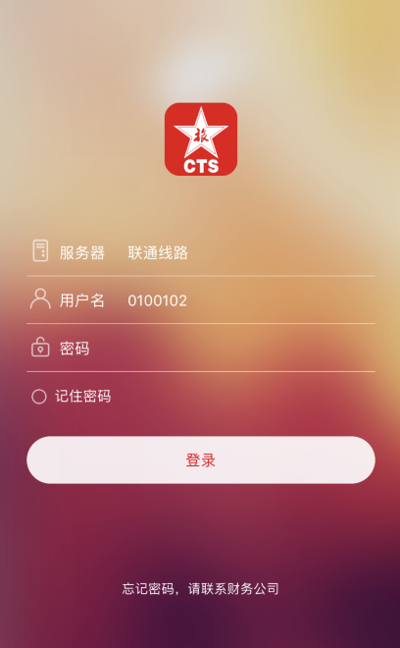

**服务器**：选择“联通线路或电信线路”。

**用户名**：用户名为资金系统登录用户名，默认记录10个曾在本设备登陆成功的用户。

**密码**：密码为资金系统登录用户对应的密码

### 3.3、第一次登陆，将提示您激活下载移动数字证书

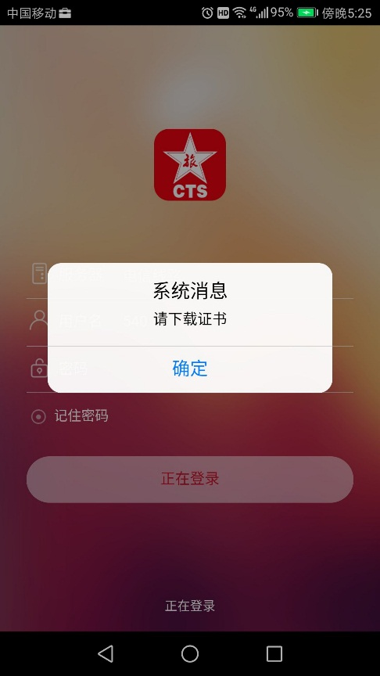

### 3.4、点击确定，随后弹出的电话权限是否允许，选择始终允许

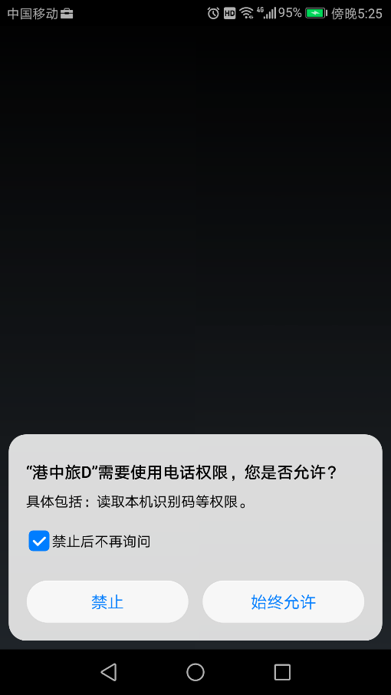

### 3.5、输入您的真实姓名和身份证号码后，点击下一步

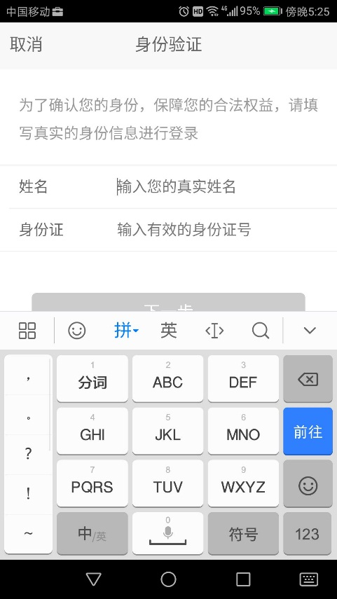

### 3.6、证书激活过程中，会将验证码发送给您提供给财务公司的有效手机号码。输入短信验证码，设置口令，点击激活即可。

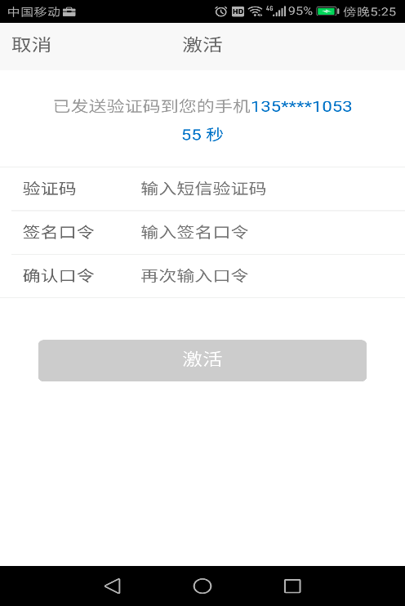

## 4、成功登陆APP后，首先您将看到的是消息中心。此功能将显示财务公司推送给您的通知和广播内容。

## 

## 4.1、本单位在财务公司的贷款业务到期提醒

### 

### 4.2、本单位在财务公司的定期存款到期提醒

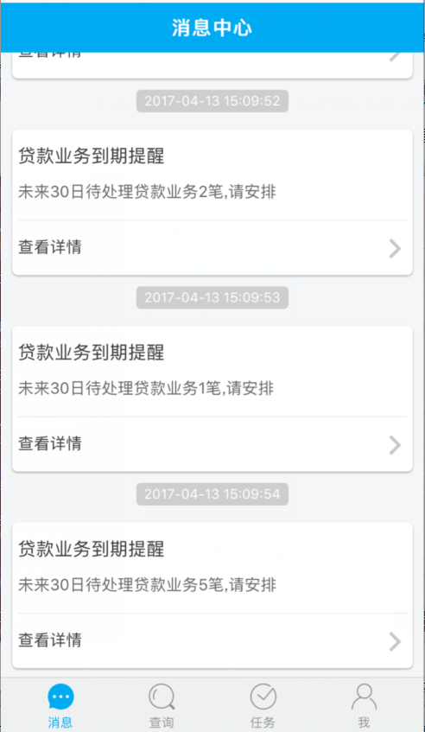

### 4.3定期存款到期提醒示例

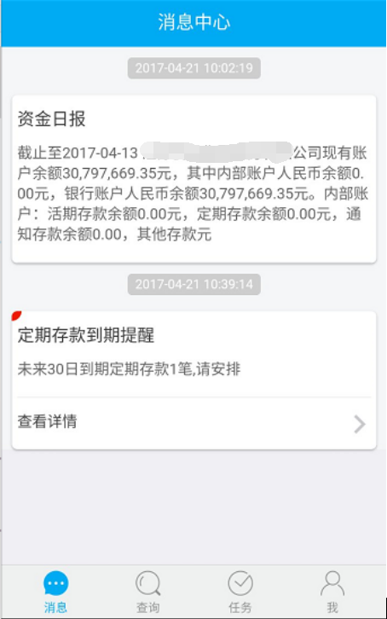

## 5、进入任务中心，您将允许通过APP审批您可以审批的业务。

## 

### 5.1 点击所需要审批的业务，进入如下界面

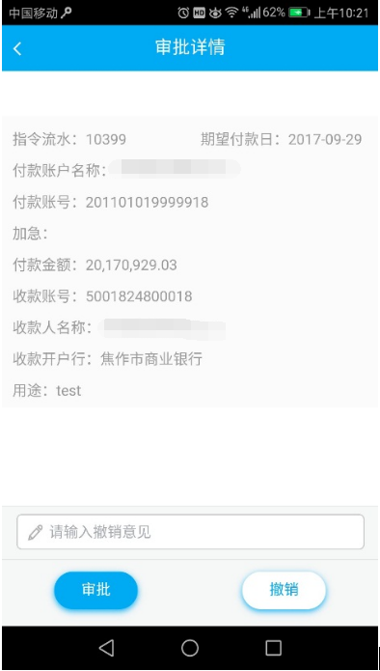

### 5.2确认审批后，将提示您输入在步骤3.6所设置的证书密码：

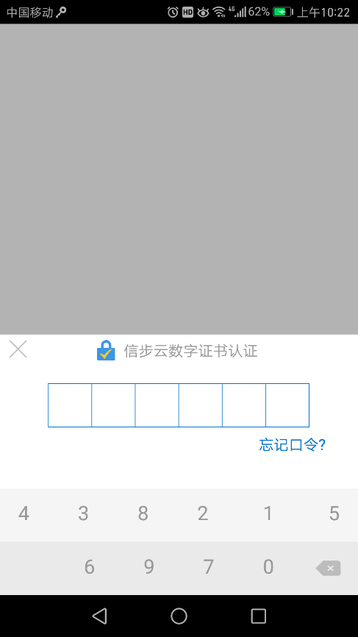

## 6、进入查询中心，您可以看到：

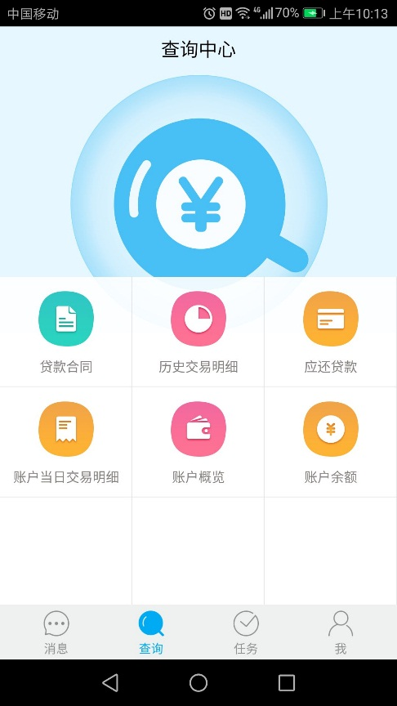

## 6.1账户余额及明细

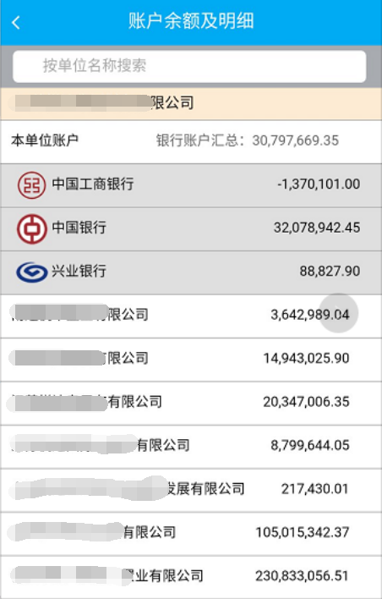

## 6.2、贷款合同查询示例

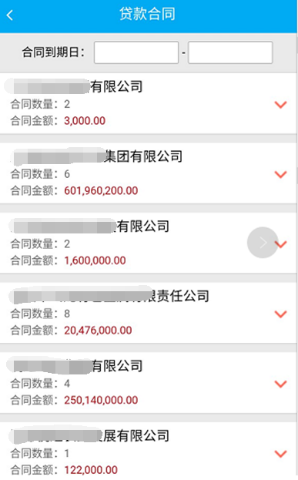

## 6.3、应还贷款

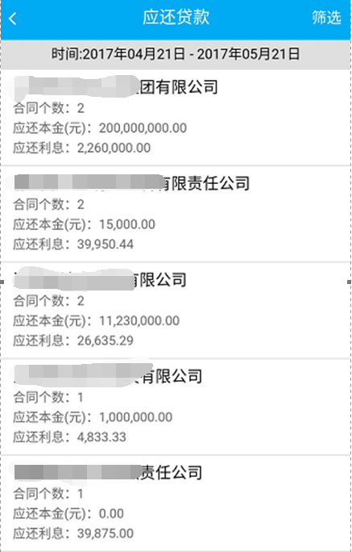

## 7、在最后一部分“我”，您可以查看您的用户信息，同时可以在操作完成后愉快的退出您的登陆信息！

**8、您的宝贵建议以及使用中的任何疑问，请随时告知我们，联系方式如下：**

**李银河0755-36895667、yinhe.li@hkcts.com**

**胡镇伟0755-36895849、zhenwei.hu@hkcts.com**

**祝使用愉快，期待为您提供更好的服务！**